2022年度
甘肃煤田地质局一三三队部门决算

目录
第一部分部门概况
一、部门职责
二、机构设置
第二部分2022年度部门决算表
一、收入支出决算总表
二、收入决算表
三、支出决算表
四、财政拨款收入支出决算总表
五、一般公共预算财政拨款支出决算表
六、一般公共预算财政拨款基本支出决算明细表
七、政府性基金预算财政拨款收入支出决算表
八、国有资本经营预算财政拨款支出决算表
九、财政拨款“三公”经费支出决算表
第三部分2022年度部门决算情况说明
一、收入支出决算总体情况说明
二、收入决算情况说明
三、支出决算情况说明
四、财政拨款收入支出决算总体情况说明
五、一般公共预算财政拨款支出决算情况说明
六、一般公共预算财政拨款基本支出决算情况说明
七、机关运行经费支出情况说明
八、政府采购支出情况说明
九、国有资产占用情况说明
十、政府性基金预算财政拨款收支决算情况说明
十一、国有资本经营预算财政拨款支出情况说明
十二、财政拨款“三公”经费支出决算情况说明
第四部分预算绩效情况说明
第五部分名词解释

第一部分部门概况
一、部门职责
贯彻落实国家、甘肃省关于地质勘查行业的方针、政策及规章制度；管理国有资产及地勘队伍，发展地勘经济。承担国家和省基础性、公益性、战略性地质勘查任务，开展地质调查、矿产勘查、勘查工程施工、水文地质、工程地质、环境地质、灾害地质、地球物理、工程测量、矿业开发以及其它生产经营活动，发展地勘事业及其延伸业，发展多种经营生产。组织开展与地质相关的科学研究、多种经营等工作，推广新技术、新方法、新工艺。负责我单位党的建设、纪律检查、组织人事、安全生产及工会、共青团等工作。
二、机构设置
甘肃煤田地质局一三三队为公益二类事业单位，设置14个内部机构，分别是党委工作部、行政办公室、组织人事科、资产财务科、经营管理科、安全质量科、纪检监察室、总工办公室、资源勘查院、工程勘查院、物探工程院、钻探工程院、设备器材管理中心和后勤保障科。
第二部分2022年度部门决算表
一、收入支出决算总表（见附件）
二、收入决算表（见附件）
三、支出决算表（见附件）
四、财政拨款收入支出决算总表（见附件）
五、一般公共预算财政拨款支出决算表（见附件）
六、一般公共预算财政拨款基本支出决算明细表（见附件）
七、政府性基金预算财政拨款收入支出决算表（见附件，本部门没有相关数据，故本表无数据。）
八、国有资本经营预算财政拨款支出决算表（见附件，本部门没有相关数据，故本表无数据。）
九、财政拨款“三公”经费支出决算表（见附件）
第三部分2022年度部门决算情况说明
一、收入支出决算总体情况说明
2022年度收、支总计5428.74万元。收、支较上年决算数增加1512.49万元,增长38.62%,主要原因：一是一般公共预算财政拨款收入较上年增加1223.89万元，二是其他收入较上年增加935.86万元。
二、收入决算情况说明
2022年度收入合计5879.71万元,其中：财政拨款收入3589.92万元,占61.06%；经营收入2289.79万元,占38.94%。
三、支出决算情况说明
2022年度支出合计5795.75万元,其中：基本支出2334.20万元,占40.27%；项目支出462.52万元,占7.98%；经营支出2999.03万元,占51.75%。
四、财政拨款收入支出决算总体情况说明
2022年度财政拨款收、支总计均为3601.42万元。与上年相比,各增加1235.39万元,增长52.21%。增加的主要原因：一是省级地勘基金项目和地质灾害防治项目的财政拨款收入与支出相应增加，二是落实事业单位职工工资、调整与工资挂钩的相关经费。
五、一般公共预算财政拨款支出决算情况说明
2022年度一般公共预算财政拨款支出2796.73万元,较上年决算数增加442.2万元,增长18.78%。主要原因：一是省级地勘基金和地质灾害防治项目支出较上年增加239.02万元，二是一般公共预算基本支出增加203.18万元。
1．社会保障和就业支出年初预算数为294.15万元,支出决算为341.00万元,完成年初预算的115.93%,决算数大于预算数的决算数大于预算数的主要原因是追加了死亡抚恤金拨款。
2．卫生健康支出年初预算数为202.74万元,支出决算为202.74万元,完成年初预算的100.0%,决算数等于预算数。
3．资源勘探工业信息等支出年初预算数为1599.69万元,支出决算为1664.13万元,完成年初预算的104.03%,决算数大于预算数的主要原因：2022年申请追加的人员政策性增资64.44万元。
4．自然资源海洋气象等支出年初预算数为11.50万元,支出决算为458.21万元,完成年初预算的3984.48%,决算数大于预算数的主要原因是申请追加省级地勘基金项目和省级基础地质调查项目形成的支出。
5．住房保障支出年初预算数为130.64万元,支出决算为130.64万元,完成年初预算的100.0%,决算数等于预算数。
六、一般公共预算财政拨款基本支出决算情况说明
2022年度一般公共预算财政拨款基本支出2334.20万元。其中：
人员经费2214.84万元,较上年决算数增加199.97万元,增长9.92%,主要原因是落实机关事业单位职工工资提标政策，调整与工资挂钩的相关经费。人员经费用途主要包括基本工资、津贴补贴、绩效工资、机关事业单位基本养老保险缴费、职业年金缴费、职工基本医疗保险缴费、公务员医疗补助缴费、其他社会保障缴费、住房公积金。
公用经费119.36万元,较上年决算数增加3.2万元,增长2.75%,主要原因是增加了办公费支出。公用经费用途主要包括办公费、水费、电费、取暖费、差旅费、培训费、公务接待费、工会经费、福利费、公务用车运行维护费、其他交通费、其他商品和服务支出。
七、机关运行经费支出情况说明
我单位2022年度无机关运行相关经费。
本年度会议费支出0.00万元，与上年决算数一致，我单位本年度未安排相关支出。
本年度培训费支出3.82万元,较上年决算数增加3.82万元,主要原因是单位人员继续教育培训支出。
八、政府采购支出情况说明
2022年度我单位政府采购支出合计511.54万元,其中：政府采购货物支出511.54万元、政府采购工程支出0.00万元、政府采购服务支出0.00万元。授予中小企业合同金额511.54万元,占政府采购支出总额的100.00%,其中：授予小微企业合同金额4.44万元,占政府采购支出总额的0.87%。
九、国有资产占用情况说明
截至2022年12月31日,我单位共有车辆1辆,其中,副部(省)级及以上领导用车0辆、主要领导干部用车0辆、机要通信用车0辆、应急保障用车0辆、执法执勤用车0辆,特种专业技术用车0辆,离退休干部用车0辆,其他用车1辆,其他用车主要是用于地勘项目。单价100万元(含)以上设备2台(套)。
十、政府性基金预算财政拨款收支决算情况说明
我单位2022年度无政府性基金收入,也没有使用政府性基金安排的支出。
十一、国有资本经营预算财政拨款支出情况说明
我单位2022年度没有使用国有资本经营预算安排的支出。
十二、财政拨款“三公”经费支出决算情况说明
(一)“三公”经费财政拨款支出总体情况说明
2022年度“三公”经费支出全年预算数为7.45万元,支出决算为7.45万元,决算数等于预算数,较上年决算数减少0.49万元,下降6.27%,主要原因是我单位贯彻落实中央八项规定精神，厉行节约，严格控制和压缩“三公”经费。
(二)“三公”经费财政拨款支出决算具体情况说明
1.因公出国(境)费用全年预算数为0.00万元,支出决算为0.00万元,决算数等于预算数,较上年决算数减少0.0万元,主要原因是2022年我单位未安排因公出国（境）费用，本年度未发生因公出国（境）费用。
2.公务用车购置及运行维护费全年预算数为6.62万元,支出决算为6.62万元,决算数小于预算数，较上年决算数减少0.14万元,下降2.13%,主要原因是我单位我单位贯彻落实中央八项规定精神，厉行节约，严格控制公务用车运行维护费。
其中：公务用车购置费全年预算数为0.00万元,支出决算为0.00万元,决算数等于预算数。主要原因是贯彻落实中央八项规定精神，按照过“紧日子”的要求，从严控制和压缩公务用车购置费，未发生公务用车购置。
公务用车运行维护费全年预算数为6.62万元,支出决算为6.62万元,决算数等于预算数，较上年决算数减少0.14万元,下降2.13%,决算数小于预算数的主要原因是我单位我单位贯彻落实中央八项规定精神，厉行节约，严格控制公务用车运行维护费支出。
3.公务接待费全年预算数为0.83万元,支出决算为0.83万元,决算数等于预算数，较上年决算数减少0.35万元,下降30.0%,主要原因是我单位我单位贯彻落实中央八项规定精神，厉行节约，严格控制公务接待费支出。
(三)“三公”经费财政拨款支出决算实物量情况
2022年度我单位因公出国(境)共计0个团组,0人；公务用车购置0辆,公务用车保有量为1辆；国内公务接待23批次170人,其中：外事接待0批次,0人；国(境)外公务接待0批次,0人。
第四部分预算绩效情况说明
(一)预算绩效管理工作开展情况
根据预算绩效管理要求，我单位组织对2022年度一般公共预算6个项目支出全面开展绩效自评，其中，一级项目0个，二级项目6个，共涉及资金451.03万元，占一般公共预算项目支出总额的97.52%。其中1个专项业务费项目年初预算数为4.31万元；省自然资源厅安排的省级地质勘查基金项目2个、省级基础地质调查项目1个、地质灾害防治项目1个，省矿产资源国情调查项目1个共计5个，其余5个项目为本年度追加的财政项目。项目预算执行绩效目标设立、立项评审和预算执行情况绩效自评工作报送资料到省自然资源厅，由省自然资源厅统一管理项目设立和考评工作。其中：专项业务费项目年度预算数4.31万，全年执行数4.31万，执行率100%，绩效自评99.5分；承担甘肃省地质勘查基金项目甘肃省基础地质调查项目2个：1、“甘肃省白银市平川区城区东南部地热资源预可行性勘查”项目，当年财政拨款800万元，全年支出259.32万元，执行率32.41%，绩效自评67分；2、“甘肃省景泰县郭家台-白岩子南部勘查区煤炭普查”项目，当年财政拨款200万元，全年支出0万元，执行率0%，绩效自评61分；承担甘肃省基础地质调查项目1个：“甘肃省靖远县井儿川矿区外围煤炭资源调查”项目当年财政拨款150万元，全年支出105.99万元，执行率70.66%，绩效自评84分；承担甘肃省矿产资源国情调查项目1个：“甘肃省煤炭等重要矿产资源国情调查1标段”项目当年财政拨款81.41万元，全年支出81.41万元，执行率100%，绩效自评98分；承担甘肃省地质灾害防治项目1个：“2022-2023年度全省汛期驻守技术支撑及应急技术排查处置项目”，当年财政拨款20万元，全年支出0万元，执行率0%，绩效自评85分。
2022年度我单位门无政府性基金预算项目支出，未开展绩效自评，共涉及资金0万元，占政府性基金预算项目支出总额的0%。
2022 年度我单位无国有资本经营预算项目支出，未开展绩效自评，共涉及资金0万元，占国有资本经营预算项目支出总额的0%。
由于2022年批复的部门预算没有重点项目和重点领域项目，无可选取的重点评价项目，根据《甘肃省财政厅关于开展2022年度省级预算执行情况部门和财政重点绩效评价工作的通知》(甘财绩[2022]4号)文件要求，结合我单位实际情况，我单位开展了2022年省级预算整体绩效部门评价工作，评价工作中重点关注了管理效率、履职效能、社会效应等方面，评价结果为“良”。
从评价情况来看，部门绩效评价从不同层面对2022年度预算执行情况的经济性、效率性、效益性和公平性等进行客观公正的分析评判，并将评价结果作为完善制度和改进管理的重要依据，充分发挥预算评价的激励约束作用。
(二)绩效自评结果
1.绩效目标自评表
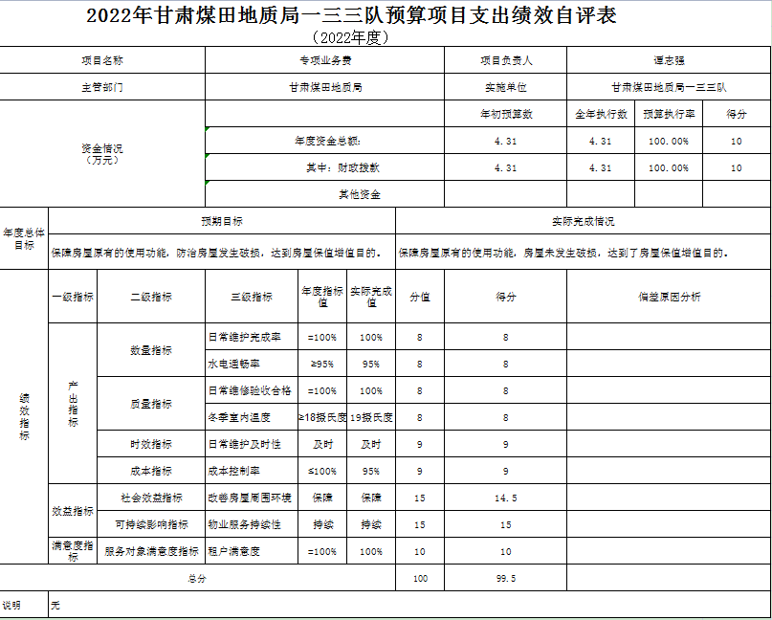

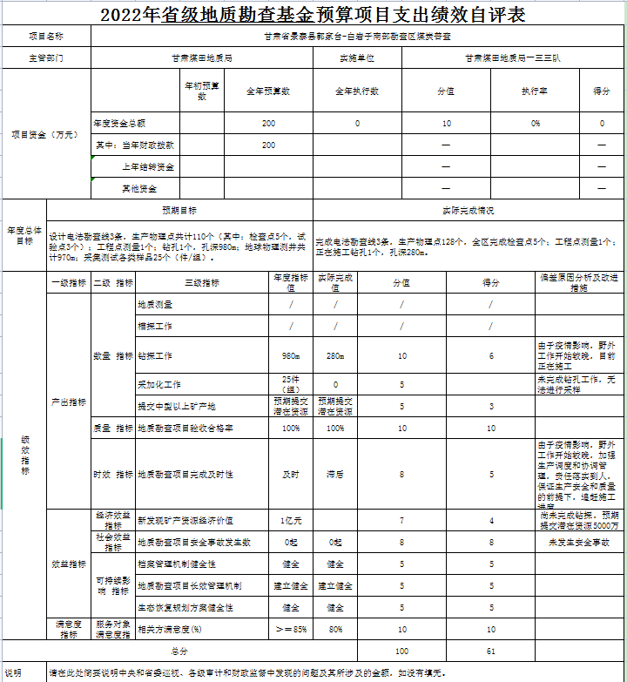

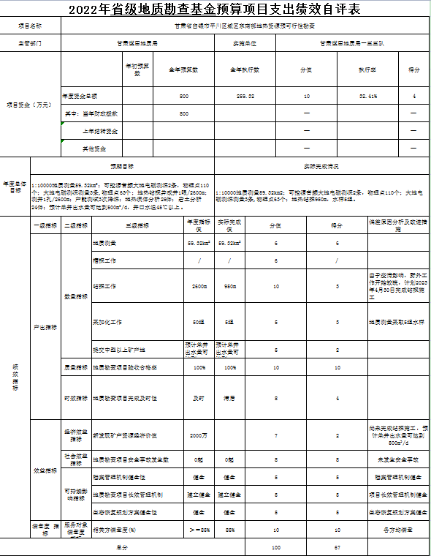

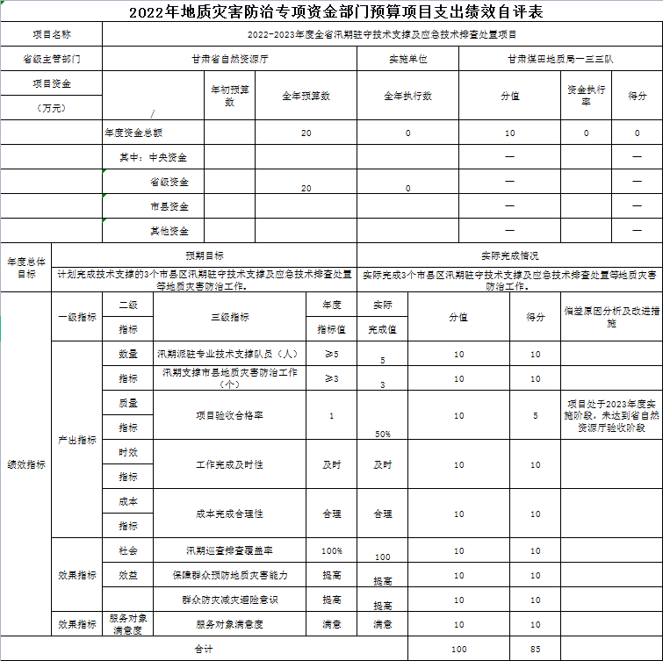

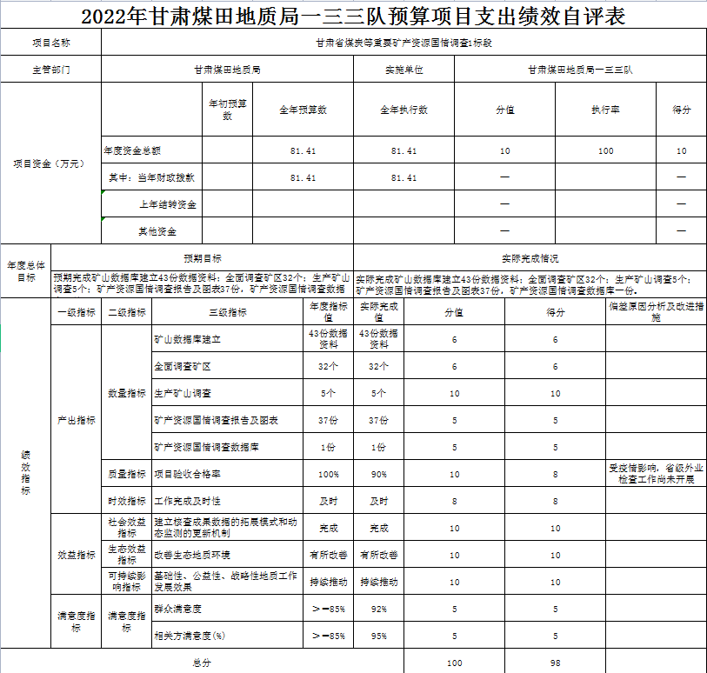

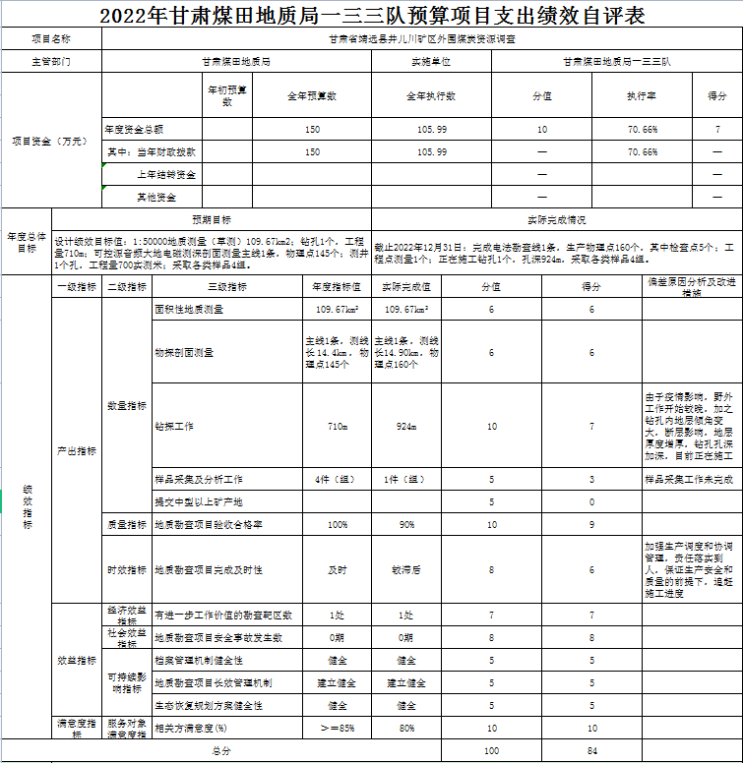

我单位在2022年度部门决算中反映专项业务费项目、甘肃省白银市平川区城区东南部地热资源预可行性勘查、甘肃省景泰县郭家台-白岩子南部勘查区煤炭普查、甘肃省靖远县井儿川矿区外围煤炭资源调查、甘肃省煤炭等重要矿产资源国情调查1标段、2022-2023年度全省汛期驻守技术支撑及应急技术排查处置项目等6个项目绩效自评结果。项目绩效自评情况：根据年初设定的绩效目标，项目绩效自评得分为82.42分。项目全年预算数为1255.72万元，执行数451.03万元，完成预算35.92%。项目绩效目标完成情况：1.专项业务费绩效自评情况：根据年初设定的绩效目标,项目绩效自评得分为99.5分。项目年度预算数4.31万，全年执行数4.31万，执行率100%。项目绩效目标完成情况：保障了房屋原有的使用功能，房屋未发生破损，达到了房屋保值增值目的。发现的主要问题及原因：2022年专项业务费项目年末各项指标虽全部完成，但在进行绩效自评的过程中发现项目执行过程中还存在不足，主要表现为：项目支出进度较慢，支出主要集中在后半年，反映出项目管理水平有待提高，预算执行力欠缺。今后我单位将吸取经验，改进不足，提升项目管理能力。2.甘肃省景泰县郭家台-白岩子南部勘查区煤炭普查。根据年初设定的绩效目标,项目绩效自评得分为61分。项目年度预算数200万，全年执行数0万，执行率0%。项目绩效目标完成情况：完成3条电法勘查线，测线总长度为10.79km，生产物理点共计110个（其中：检查点5个，试验点3个）；工程点测量1个；钻孔正在施工，孔深280m。 发现的主要问题及原因：一是项目下达时景泰地区疫情严重且多次反复，物探及钻探正式施工较晚，使项目整体滞后。二是由于钻探工作未完成，最终物探报告未提交，故前期物探工作产生的费用不能结算支付；同时项目人员受疫情及野外施工进度滞后的影响，项目产生的部分资金未及时支付，导致项目资金支付率低。下一步改进措施：针对工程进度滞后的问题，今后将加强生产调度和协调管理，责任落实到人，在保证施工质量和生产安全的前提下，追赶施工进度，加快支付进度。3.甘肃省白银市平川区城区东南部地热资源预可行性勘查项目。根据年初设定的绩效目标,项目绩效自评得分为67分。项目年度预算数800万，全年执行数259.32万，执行率32.41%。项目绩效目标完成情况：预期完成1:10000地质测量59.32km2；1:5000实测地质剖面2条，计6600m；可控源音频大地电磁测深2条，物理点110个；大地电磁测深测量3条。物理点63个；地热钻探并成井1眼/2600m；测井1孔/2600m；产能测试3次降深；地热流体分析26件；岩土分析24件；动态监测36次。预期单井出水量可达到500m3/d，井口水温45℃以上。发现的主要问题及原因：一是项目在钻探专项设计评审期间正是全国疫情严重期，导致钻探设备一直无法进场，严重影响了项目计划进度。二是由于12月28日—2月9日在预算一体化管理 2.0 系统升级时期内，项目发生的地面物探、钻探施工、差旅费、交通费、维修费、办公费等不能及时支付，导致项目资金支付率相对较低。下一步改进措施：项目狠抓质量和进度，提高资料完成质量，做好施工筹备，加强与采加化样品化验单位和测井单位沟通，尽快完成项目野外验收，同时加快支付进度。4.2022-2023年度全省汛期驻守技术支撑及应急排查处置项目。根据年初设定的绩效目标,项目绩效自评得分为85分。项目年度预算数20万，全年执行数0万，执行率0%。项目绩效目标完成情况：产出指标基本完成年度指标值，其中：汛期派驻专业技术支撑队员≥5人，实际派驻专业技术支撑队员5人；汛期支撑市县地质灾害防治工作目标值≥3个，实际完成值3个。项目验收合格率100%，项目按照实施方案正常实施，项目处于2023年度实施阶段，未达到省自然资源厅验收阶段。发现的主要问题及原因：项目实施整体良好，绩效目标能够按期完成。下一步改进措施：下一步将加快资金支付进度。5.甘肃省煤炭等重要矿产资源国情调查1标段项目。根据年初设定的绩效目标,项目绩效自评得分为98分。项目年度预算数81.41万，全年执行数81.41万，执行率100%。项目绩效目标完成情况：完成矿山数据库建立43份数据资料；全面调查矿区32个；生产矿山调查5个；矿产资源国情调查报告及图表37份，矿产资源国情调查数据库一份。发现的主要问题及原因：省级外业检查期间正处于全国疫情严重期，导致检查工作无法进行。下一步改进措施：积极和牵头单位沟通，尽快完成省级外业检查工作。6.甘肃省靖远县井儿川矿区外围煤炭资源调查。根据年初设定的绩效目标,项目绩效自评得分为84分。项目年度预算数150万，全年执行数105.99万，执行率70.66%。项目绩效目标完成情况：完成1条电法勘查线，测线总长度为14.90km，生产物理点共计160个（其中：检查点5个，试验点5个）；工程点测量1个；钻孔正在施工1个，孔深924m；采集测试各类样品1个（件/组）。 发现的主要问题及原因：一是项目下达时景泰地区疫情严重且多次反复，钻探施工动工较晚，加之钻孔内地层倾角变大，受断层影响，地层厚度增厚，钻孔孔深加深，使得整体进度滞后。二是由于钻探工作还未完成，最终物探报告还无法提交，导致前期物探工作产生的费用未能支付。同时项目人员受疫情及野外施工进度滞后影响，项目产生的部分资金未及时支付，致使项目资金支付率低。下一步改进措施：针对工程进度滞后的问题，今后将加强生产调度和协调管理，将责任落实到人，在保证施工质量和生产安全的前提下，追赶施工进度，同时加快支付进度。
- 部门绩效评价结果
我单位纳入此次预算项目支出绩效自评的项目6个，当年财政拨款1255.72万元，全年支出451.03万元，执行率35.92%。通过自评，1个专项业务费项目结果为“优”，5个追加财政项目结果为“良”，分项目自评结果如下：

（一）专项业务费
1.项目支出预算执行情况
项目年度预算数4.31万，全年执行数4.31万，执行率100%。
2.总体绩效目标完成情况分析。
2022年度总体绩效目标达成预期指标：保障了房屋原有的使用功能，房屋未发生破损，达到了房屋保值增值目的。自评结果为“优”。
3.各项指标完成情况分析
（1）产出指标完成情况
本年度产出指标全部达成预期指标，日常维护完成率为100%；水电通畅率为95%；日常维修验收合格率为100%；冬季室内温度为19摄氏度；日常维护及时；成本控制率为95%。
（2）效益指标完成情况
效益指标达到预期目标并具有一定效果，房屋周围环境良好，物业服务质量高。
（3）满意度指标完成情况
满意度指标达到预期目标并具有一定效果，租户满意度达到100%。
4.主要存在的问题及改进意见
2022年专项业务费项目年末各项指标虽全部完成，但在进行绩效自评的过程中发现项目执行过程中还存在不足，主要表现为：项目支出进度较慢，支出主要集中在后半年，反映出项目管理水平有待提高，预算执行力欠缺。今后我单位将吸取经验，改进不足，提升项目管理能力。

（二）甘肃省景泰县郭家台-白岩子南部勘查区煤炭普查
1.项目支出预算执行情况
根据《甘肃省财政厅关于下达2022年省级第三批地质勘查基金项等目资金的通知》（甘财资环[2022]90号）下达的项目年度预算200万，全年未执行，执行率为零。由于资金下达已至年末，项目实际产生的费用无法支付。
2.总体绩效目标完成情况分析
（1）总体绩效目标
预期完成3条电法勘查线，测线总长度为10.79km，生产物理点共计110个（其中：检查点5个，试验点3个）；工程点测量1个；钻孔1个，孔深980m；地球物理测井共计970m；采集测试各类样品25个（件/组）。本项目预期提交潜在资源量5000万吨，提出普查范围。
（2）完成情况分析
完成3条电法勘查线，测线总长度为10.79km，生产物理点共计110个（其中：检查点5个，试验点3个）；工程点测量1个；钻孔正在施工，孔深280m。 根据现阶段完成的工作量以及钻孔施工情况，预计2023年4月提交成果报告。自评结果为“良”。
3.各项指标完成情况分析
（1）产出指标完成情况
数量指标：根据项目设计批复，已完成3条电法勘查线，测线总长度为10.79km，生产物理点共计110个（其中：检查点5个，试验点3个）；工程点测量1个。受疫情反复的影响，野外工作开始较晚，钻探工作正在进行，样品待钻探施工完成后取样化验。
质量指标：本项目严格按照相关规范规范和批复设计要求开展勘查工作。完成的物探工作已通过队级验收及评审，各项工程质量符合规程规范和设计要求的标准，合格率为100%。
时效指标：本项目钻探及物测工作还未完成，下一步将加强同施工单位的沟通联系，尽快完成钻探施工。
（2）效益指标完成情况
经济效益指标：根据煤炭资源出让受益市场基准价预估经济价值约2亿元，目前钻探工作未完成，无法估计经济效益。
社会效益指标：对于是否发生地质勘查项目安全事故，本项目无安全事故发生。
可持续影响力指标：本指标划分为档案管理机制健全性、地质勘查项目长效管理机制和生态恢复规划方案健全性等3个三级指标。
档案管理机制健全性：野外施工过程中，项目组对各类原始资料集中统一管理，及时审核检查，确保原始资料的可靠性。施工结束后，及时整理归类，装订成册，并进行现场和室内验收，完成项目验收后统一交资料室保存，档案管理机制健全。
地质勘查项目长效管理机制：本项目严格执行省地勘基金项目管理办法，项目选区立项、设计编制、勘查施工、野外验收等工作环节严格执行规程规范，严把项目质量和技术关，确保顺利完成项目绩效目标。
生态恢复规划方案健全性：项目开工前与景泰县自然资源局协调，按要求办理了临时占地相关手续及批复，施工完成后及时恢复施工现场，生态恢复方案健全。
（3）满意度指标完成情况
本项目为2022年省级地勘基金项目，根据省地勘基金项目管理的相关规定，项目完成野外勘查工作后，需向相关方省地勘基金管理中心、省煤田地质局提交野外验收，目前尚未提交相关方对项目进行验收，无法完成评价服务对象满意度指标的工作。
4.偏离绩效目标的原因及下一步改进措施
（1）偏离绩效目标原因
一是项目下达时景泰地区疫情严重且多次反复，物探及钻探正式施工较晚，使项目整体滞后。
二是由于钻探工作未完成，最终物探报告未提交，故前期物探工作产生的费用不能结算支付；同时项目人员受疫情及野外施工进度滞后的影响，项目产生的部分资金未及时支付，导致项目资金支付率低。
（2）下一步改进措施
针对工程进度滞后的问题，今后将加强生产调度和协调管理，责任落实到人，在保证施工质量和生产安全的前提下，追赶施工进度，加快支付进度。

（三）甘肃省白银市平川区城区东南部地热资源预可行性勘查项目
1.项目支出预算执行情况
根据《甘肃省财政厅关于下达2022年省级第二批地质勘查基金项目资金的通知》（甘财资环[2022]62号）、《甘肃省财政厅关于下达2022年省级第三批地质勘查基金项等目资金的通知》（甘财资环[2022]90号）下达的项目预算资金800万元，全年实际支出259.32万元，年度执行率为32.41%。
2.总体绩效目标完成情况分析
（1）总体绩效目标
预期完成1:10000地质测量59.32km2；1:5000实测地质剖面2条，计6600m；可控源音频大地电磁测深2条，物理点110个；大地电磁测深测量3条。物理点63个；地热钻探并成井1眼/2600m；测井1孔/2600m；产能测试3次降深；地热流体分析26件；岩土分析24件；动态监测36次。预期单井出水量可达到500m3/d，井口水温45℃以上。
（2）完成情况分析
完成1:10000地质测量59.32km2，完成率为100%；1:5000实测地质剖面2条，计7020.90m，完成率为100%；可控源音频大地电磁测深2条，物理点110个；大地电磁测深测量3条，物理点63个，完成率为100%；地热钻探正在施工中现孔深950m，完成率为37%；后期施工任务正在按计划实施中。受疫情影响钻机无法进场，影响钻孔进尺，根据目前钻孔深度无法预计单井处水量和井口温度。自评结果为“良”。
3.各项指标完成情况分析
（1）产出指标完成情况
数量指标：完成1:10000地质测量59.32km2；1:5000实测地质剖面2条，计7020.90m；可控源音频大地电磁测深2条，物理点110个；大地电磁测深测量3条，物理点63个，地热钻探施工至950m。
质量指标：本项目严格按照相关规范规范和批复设计要求开展勘查工作。完成的地质测量、1:5000水文地质剖面、可控源音频大地电磁测深和地面物探大地电磁测深通过队级验收，各项工程质量符合规程规范和设计要求的标准，合格率为100%。
时效指标：受疫情影响钻机无法正常进场，导致耽误项目计划进度。目前已完成批复的地质填图、物探工作，钻探施工至孔深950m。针对工程进度滞后，我单位今后将加强项目各方面管理，在保证施工质量和生产安全的前提下，追赶施工进度。预计2023年5月31日前提交省厅、省局进行项目野外验收。
（2）效益指标完成情况
经济效益指标：项目正在钻探施工阶段，无法评价项目具体经济效益指标。
社会效益指标：项目属高清洁性可再生能源，有助于当地经济发展，弥补平川区高清洁性资源的空白。
可持续影响指标：本指标档案管理机制健全性、地质勘查项目长效管理机制和生态恢复规划方案健全性等3个三级指标。
档案管理机制健全性：野外施工过程中，项目组对各类原始资料集中统一管理，及时审核检查，确保原始资料的可靠性。施工结束后，及时整理归类，装订成册，并进行现场和室内验收，完成项目验收后统一交资料室保存，档案管理机制健全。
地质勘查项目长效管理机制：本项目严格执行省地勘基金项目管理办法，项目选区立项、设计编制、钻探设计、勘查施工、野外验收等工作环节严格执行规程规范，严把项目质量和技术关，确保顺利完成项目绩效目标。
生态恢复规划方案健全性：项目开工前与平川区自然资源局协调，按要求办理了临时占地相关手续及批复，施工完成后及时恢复施工现场，生态恢复方案健全。
（3）满意度指标
本项目为2022年省地勘基金项目，根据省地勘基金项目管理的相关规定，项目完成野外勘查工作后，需向相关方省地勘基金管理中心、煤田地质局提交野外验收，目前正在钻探施工阶段，尚未提交相关方对项目进行验收，暂无法评价服务对象满意度指标。
4.偏离绩效目标的原因及下一步改进措施
（1）偏离绩效目标原因
一是项目在钻探专项设计评审期间正是全国疫情严重期，导致钻探设备一直无法进场，严重影响了项目计划进度。
二是由于12月28日—2月9日在预算一体化管理 2.0 系统升级时期内，项目发生的地面物探、钻探施工、差旅费、交通费、维修费、办公费等不能及时支付，导致项目资金支付率相对较低。
（2）下一步改进措施
项目狠抓质量和进度，提高资料完成质量，提前做好施工筹备，加强与采加化样品化验单位和测井单位沟通，预计2023年5月31日前提交省厅、省局进行项目野外验收，同时加快支付进度。

（四）2022-2023年度全省汛期驻守技术支撑及应急排查处置项目
1.项目支出执行情况
根据《甘肃省财政厅关于下达2022年省级第二批地质灾害防治专项资金的通知》（甘财资环[2022]113号）下达的本项目预算资金20万元，实际未支出，资金结存20.0万元，预算执行率0%。
2.项目整体绩效目标完成情况分析
实际完成3个市县区汛期驻守技术支撑及应急技术排查处置等地质灾害防治工作。自评结果为“良”。
3.各项指标完成情况分析
（1）产出指标完成情况
产出指标基本完成年度指标值，其中：汛期派驻专业技术支撑队员≥5人，实际派驻专业技术支撑队员5人；汛期支撑市县地质灾害防治工作目标值≥3个，实际完成值3个。项目验收合格率100%，项目按照实施方案正常实施，项目处于2023年度实施阶段，未达到省自然资源厅验收阶段。项目实施过程中均能按时完成各阶段工作任务。项目实施过程中成本可控，未出现超预算的现象。
（2）效益指标完成情况
汛期开展巡查排查覆盖率为100%；协助服务市县区开展地质灾害隐患点的宣传、讲座、演练，提高保障群众预防地质灾害能力。
（3）满意度指标完成情况
群众整体满意度高。
4.偏离绩效目标的原因及下一步改进措施
项目实施整体良好，绩效目标能够按期完成，下一步将加快资金支付进度。

（五）甘肃省煤炭等重要矿产资源国情调查1标段项目
1.项目支出预算执行情况
根据《甘肃省财政厅关于下达2022年省级第一批矿产资源保护项目资金的通知》（甘财资环[2022]54号）下达项目资金81.41万，实际支出81.41万，执行率100%。
2.总体绩效目标完成情况分析
预期完成矿山数据库建立43份数据资料；全面调查矿区32个；生产矿山调查5个；矿产资源国情调查报告及图表37份，矿产资源国情调查数据库一份。
实际完成矿山数据库建立43份数据资料；全面调查矿区32个；生产矿山调查5个；矿产资源国情调查报告及图表37份，矿产资源国情调查数据库一份。自评结果为“良”。
3.各项指标完成情况分析
（1）产出指标完成情况
完成矿山数据库建立43份数据资料；全面调查矿区32个；生产矿山调查5个；矿产资源国情调查报告及图表37份，矿产资源国情调查数据库一份。本项目严格按照相关规范规范开展调查工作。完成的数据库已通过院级、局级及省级检查，合格率为100%；外业工作通过了院级及局级检查，合格率100%，受疫情影响导致未开展省级外业检查工作。
（2）效益指标完成情况
完成了建立核查成果数据的拓展模式和动态监测的更新机制。对生态地质环境有所改善。持续推动了基础性、公益性、战略性地质工作发展效果。
（3）满意度指标完成情况
群众满意度92％，相关方满意度95％。
4.偏离绩效目标的原因及下一步改进措施
（1）偏离绩效目标原因
省级外业检查期间正处于全国疫情严重期，导致检查工作无法进行。2023年积极和牵头单位沟通，尽快完成省级外业检查工作。

（六）甘肃省靖远县井儿川矿区外围煤炭资源调查
1.项目支出预算执行情况
《甘肃省财政厅关于下达2022年省级基础地质调查项目资金的通知》（甘财资环[2022]43号）下达项目资金150万，全年实际支出105.99万，执行率70.66%。
2.总体绩效目标完成情况分析
（1）总体绩效目标
总体绩效目标：1:50000地质测量（草测）109.67km2；钻孔1个，工程量710m；可控源音频大地电磁测深剖面测量主线1条，测线总长度为14.40km，物理点145个；设计测井1个孔，工程量700实测米；采取各类样品4组。本项目预期提交预期提交甘肃省靖远县井儿川矿区外围煤炭资源调查报告，圈定一处可供进一步地质勘查工作的范围。实际完成情况：完成1条电法勘查线，测线总长度为14.90km，生产物理点共计160个（其中：检查点5个，试验点5个）；工程点测量1个；钻孔正在施工1个，孔深924m；采集测试各类样品1个（件/组）。 根据现阶段完成的工作量以及钻孔施工情况，预计2023年4月提交成果报告，并提出可供进一步工作的找矿靶区。自评结果为“良”。
3.各项指标完成情况分析
（1）产出指标完成情况
数量指标：根据项目设计批复，已完成1：50000地质测量（草测）109.67km2；1条电法勘查线，测线总长度为14.90km，生产物理点共计160个（其中：检查点5个，试验点5个）；工程点测量1个。受疫情反复的影响，野外钻探工作开始较晚，加之钻孔内地层倾角变大，受断层影响，地层厚度增厚，钻孔孔深加深，钻探工作正在进行，目前已施工至924.00m，部分样品待钻探施工完成后取样化验。
质量指标：本项目严格按照相关规范规范和批复设计要求开展勘查工作。完成的1：50000地质测量（草测）及物探工作已通过队级验收及评审，各项工程质量符合规程规范和设计要求的标准，合格率为100%。采加化样品均按设计要求采集，并及时送至实验室进行分析。
时效指标：本项目钻探工作还未完成，下一步将加强同施工单位的沟通联系，尽快完成钻探施工。
（2）效益指标完成情况
经济效益指标：有进一步工作价值的勘查靶区数，目前钻探工作尚未完成，无法估计经济效益。
社会效益指标：对于是否发生地质勘查项目安全事故，本项目无安全事故发生。
可持续影响力指标：本指标划分为档案管理机制健全性、地质勘查项目长效管理机制和生态恢复规划方案健全性等3个三级指标。
档案管理机制健全性：野外施工过程中，项目组对各类原始资料集中统一管理，及时审核检查，确保原始资料的可靠性。施工结束后，及时整理归类，装订成册，并进行现场和室内验收，完成项目验收后统一交资料室保存，档案管理机制健全。
地质勘查项目长效管理机制：本项目严格执行省地勘基金项目管理办法，项目选区立项、设计编制、勘查施工、野外验收、报告提交等工作环节严格执行规程规范，严把项目质量和技术关，确保顺利完成项目绩效目标。
生态恢复规划方案健全性：项目开工前与永登县自然资源局协调，按要求办理了临时占地相关手续及批复，施工完成后及时恢复施工现场，生态恢复方案健全。
本项目档案管理机制健全、地质勘查项目长效管理机制建立健全、生态恢复规划方案健全。项目带动资源增长、为社会发展提供资源保障。
（3）满意度指标
本项目为2022年省基础地质调查项目，根据省基础地质调查项目管理的相关规定，项目完成野外勘查工作后，需向相关方省自然资源厅地勘处、省煤田地质局提交野外验收，目前尚未提交相关方对项目进行验收，暂无法评价服务对象满意度指标。
4.偏离绩效目标的原因及下一步改进措施
（1）偏离绩效目标原因
一是项目下达时景泰地区疫情严重且多次反复，钻探施工动工较晚，加之钻孔内地层倾角变大，受断层影响，地层厚度增厚，钻孔孔深加深，使得整体进度滞后。
二是由于钻探工作还未完成，最终物探报告还无法提交，导致前期物探工作产生的费用未能支付。同时项目人员受疫情及野外施工进度滞后影响，项目产生的部分资金未及时支付，致使项目资金支付率低。
（2）下一步改进措施
针对工程进度滞后的问题，今后将加强生产调度和协调管理，将责任落实到人，在保证施工质量和生产安全的前提下，追赶施工进度，同时加快支付进度。

第五部分名词解释
一、财政拨款收入：指本年度从本级财政部门取得的财政拨款,包括一般公共预算财政拨款和政府性基金预算财政拨款。
二、事业收入：指事业单位开展专业业务活动及其辅助活动取得的现金流入；事业单位收到的财政专户实际核拨的教育收费等资金在此反映。
三、经营收入：指事业单位在专业业务活动及其辅助活动之外开展非独立核算经营活动取得的现金流入。
四、其他收入：指单位取得的除“财政拨款收入”、“事业收入”、“经营收入”等以外的收入,包括未纳入财政预算或财政专户管理的投资收益、银行存款利息收入、租金收入、捐赠收入,现金盘盈收入、存货盘盈收入、收回已核销的应收及预付款项、无法偿付的应付及预收款项等。各单位从本级财政部门以外的同级单位取得的经费、从非本级财政部门取得的经费,以及行政单位收到的财政专户管理资金反映在本项内。
五、年初结转和结余：指单位上年结转本年使用的基本支出结转、项目支出结转和结余、经营结余。
六、结余分配：指单位按照国家有关规定,缴纳所得税、提取专用基金、转入事业基金等当年结余的分配情况。
七、年末结转和结余：指单位结转下年的基本支出结转、项目支出结转和结余、经营结余。
八、基本支出：指为保障机构正常运转、完成日常工作任务而发生的人员经费和公用经费。其中：人员经费指政府收支分类经济科目中的“工资福利支出”和“对个人和家庭的补助”；公用经费指政府收支分类经济科目中除“工资福利支出”和“对个人和家庭的补助”外的其他支出。
九、项目支出：指在基本支出之外为完成特定行政任务和事业发展目标所发生的支出。
十、经营支出：指事业单位在专业业务活动及其辅助活动之外开展非独立核算经营活动发生的支出。
十一、“三公”经费：指用一般公共预算财政拨款安排的因公出国(境)费、公务用车购置及运行维护费、公务接待费。其中,因公出国(境)费反映单位公务出国(境)的国际旅费、国外城市间交通费、住宿费、伙食费、培训费、公杂费等支出；公务用车购置费反映单位公务用车购置支出(含车辆购置税)；公务用车运行维护费反映单位按规定保留的公务用车燃料费、维修费、过路过桥费、保险费、安全奖励费用等支出；公务接待费反映单位按规定开支的各类公务接待(含外宾接待)支出。
十二、机关运行经费：为保障行政单位(含参照公务员法管理的事业单位)运行用于购买货物和服务等的各项公用经费,包括办公及印刷费、邮电费、差旅费、会议费、福利费、日常维护费、专用材料及一般设备购置费、办公用房水电费、办公用房取暖费、办公用房物业管理费、公务用车运行维护费以及其他费用。

